Методические рекомендации:
«Формирование отчетов «Остатки и обороты по счетам 205.00, 206.00, 208.00, 209.00, 302.00, 303.00, 304.00»
в подсистеме «Учет и отчетность» и их отправка
в подсистему «Свод отчетов» Минфина КБР.

Подготовлено:
Отделом методологического обеспечения
бюджетного учета Минфина КБР

В первую очередь необходимо убедиться, что ваши контрагенты имеют допустимый статус в Справочнике контрагентов для выгрузки отчетов в подсистему «Свод отчетов». Для этого воспользуйтесь инструкцией по подготовке Справочника контрагентов для выгрузки отчетов в подсистему «Свод отчетов».
Далее необходимо подгрузить Комплект отчетов МФ КБР, если он не был подгружен ранее. Для этого переходим в главном меню в раздел «Администрирование» - «Дополнения к конфигурации».

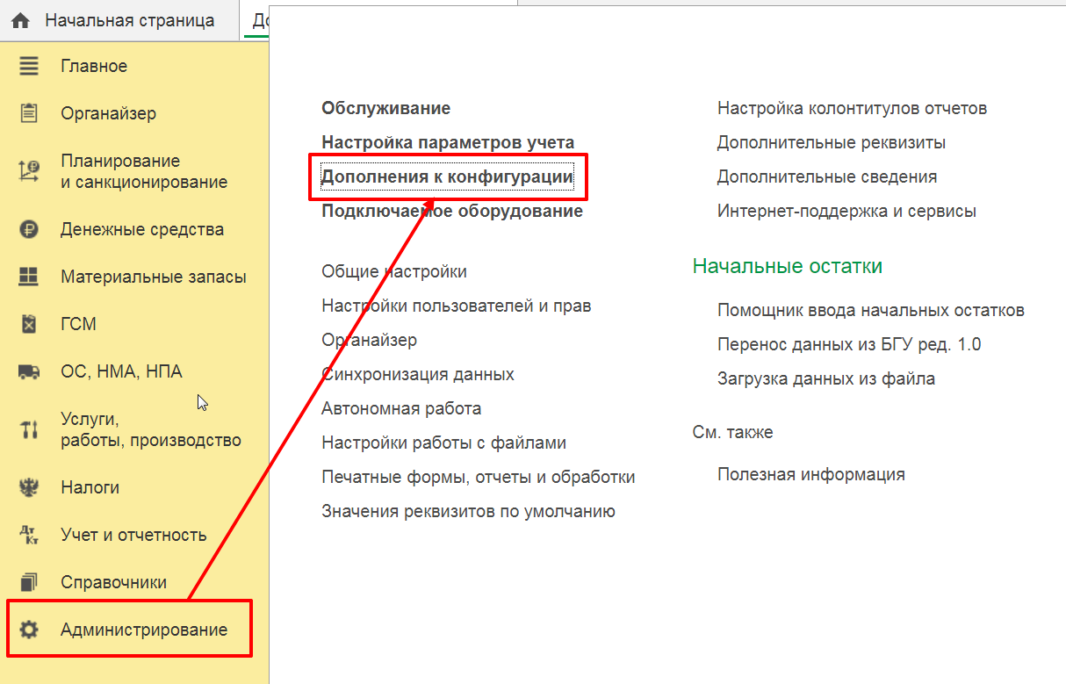
Рис. 1

Находим нужный комплект отчетов и нажимаем «Загрузить».
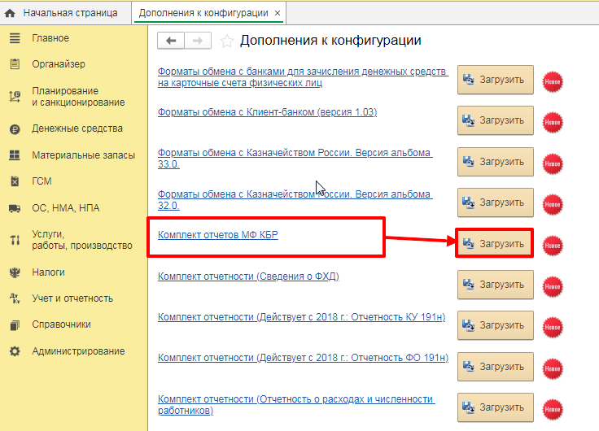
Рис. 2

Нажимаем кнопку «Далее».
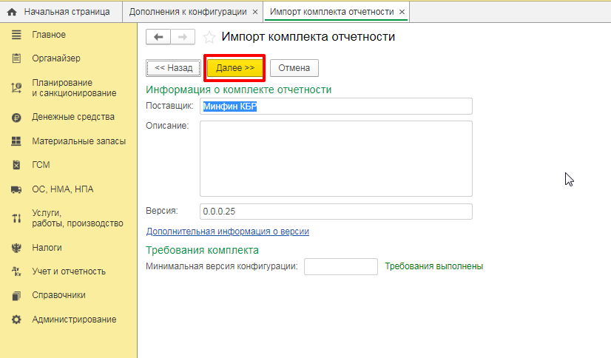
Рис.3
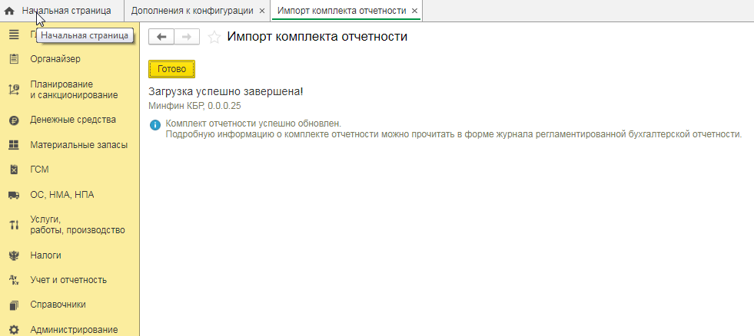
Рис. 4

Дождитесь окончания загрузки. Если загрузка завершена успешно, то вы увидите соответствующее уведомление.
Затем переходим в главном меню в раздел «Учет и отчетность» - «1С-Отчетность».
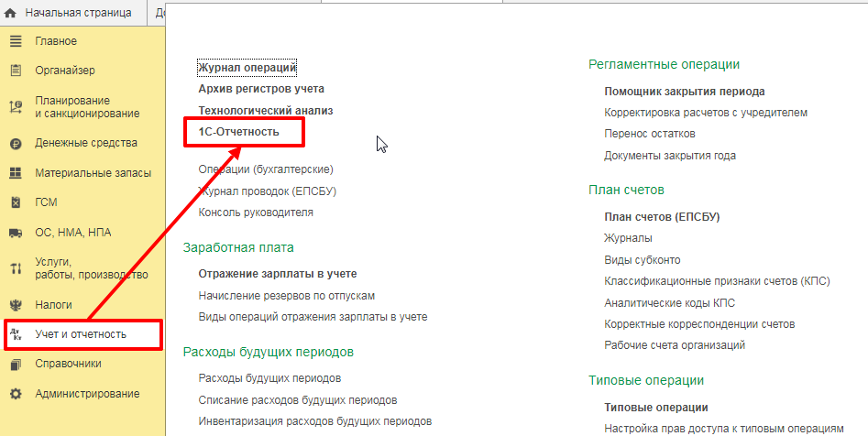
Рис. 5

Нажимаем на кнопку «Выгрузить». Из контекстного меню необходимо выбрать «Обмен с 1С: Свод отчетов через веб-сервис».
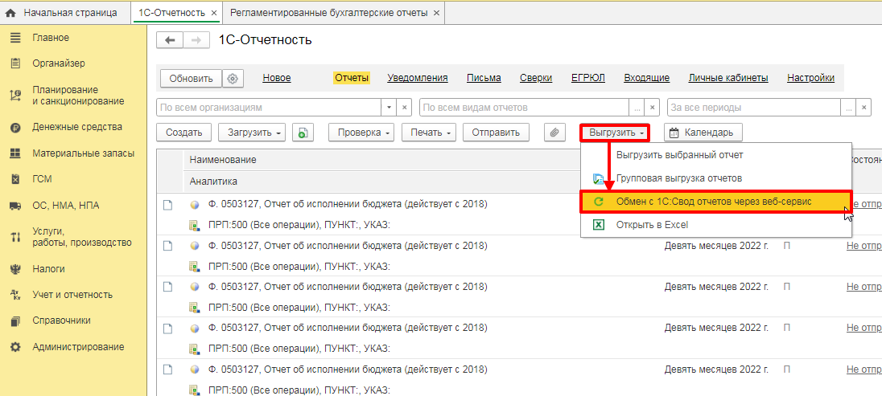
Рис.6
Выбираем нужный период, за который формируется отчет, организацию и нажимаем кнопку «Создать».
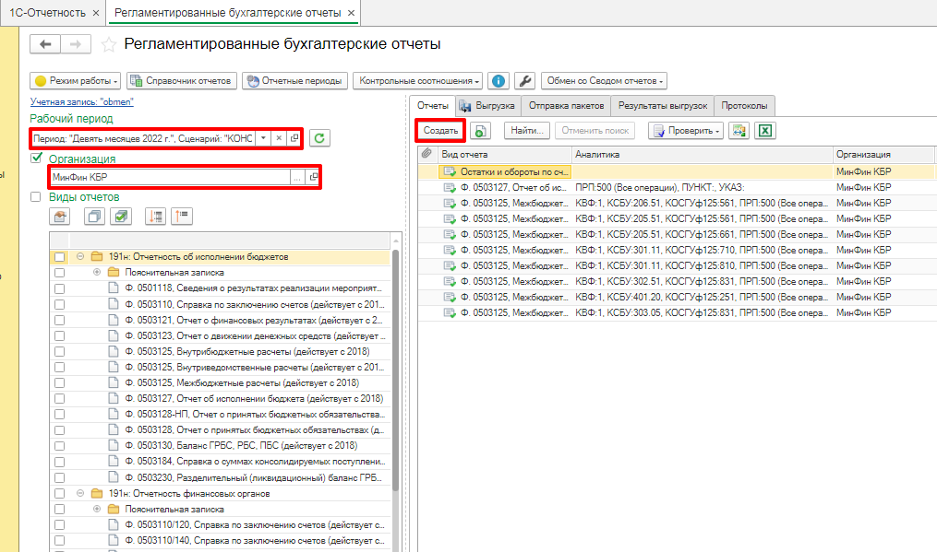
Рис. 7
Откроется окошко «Виды отчетов». Выбираем папку «Минфин КБР». Справа появится список отчетов. Необходимо выбрать нужную форму отчета. Для примера выберем «Остатки и обороты по счету 302.00».
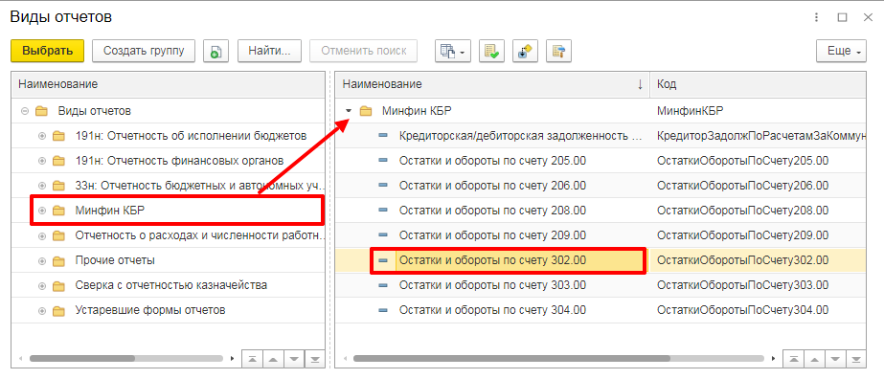
Рис.8

Для автоматического заполнения отчета нажимаем на кнопку «Заполнить» и выбираем «Заполнить (Остатки и обороты по счету 302.00)».

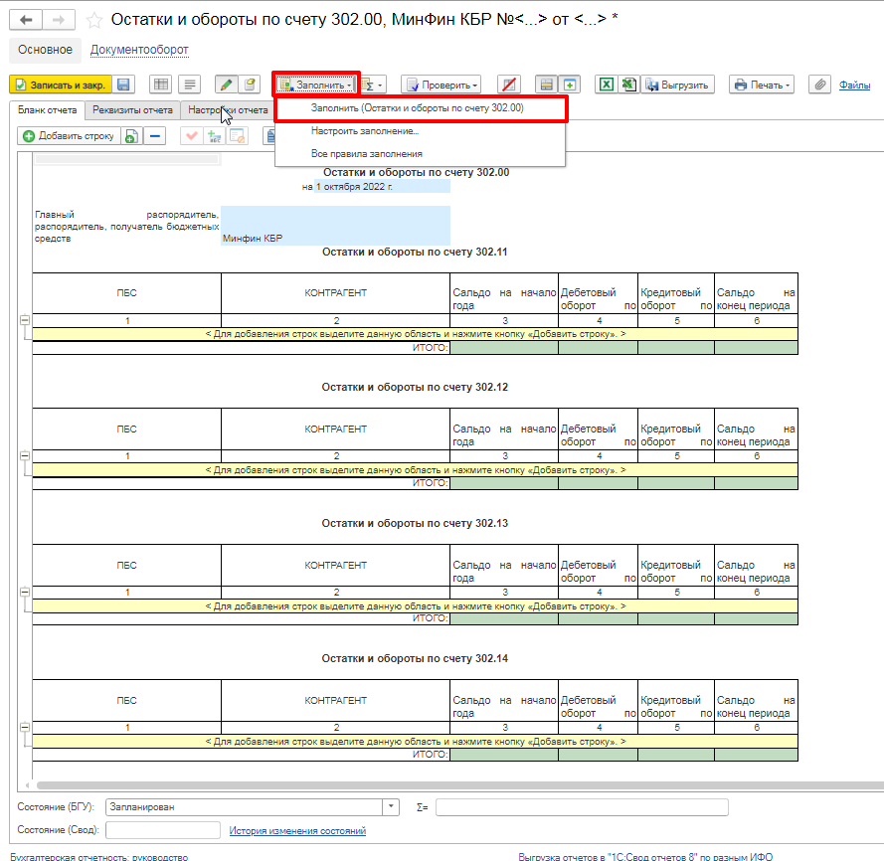
Рис. 9

Если отчет сформировался корректно, то его необходимо утвердить. Для этого в строке «Состояние (БГУ)» меняем статус на «Утвержден».

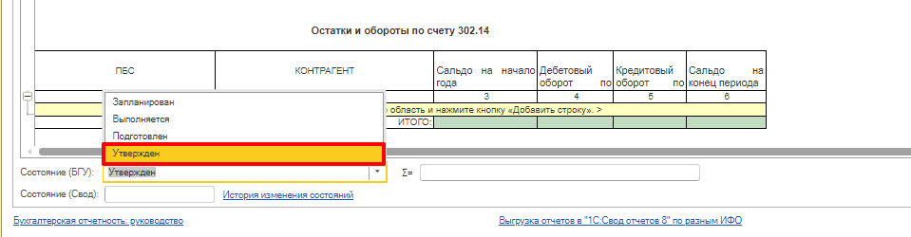
Рис. 10

Сохраняем сформированный отчет нажатием на кнопку «Записать и закрыть».
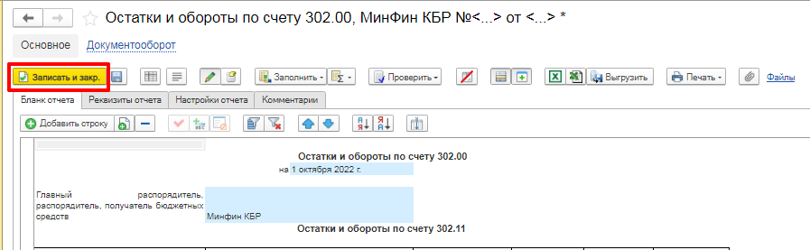
Рис. 11

Переходим к выгрузке отчета в подсистему «Свод отчетов».
В разделе «Регламентированные бухгалтерские отчеты» выбираем вкладку «Выгрузка». Ставим галочку возле нужного отчета и нажимаем кнопку «Подготовить пакеты отчетов».

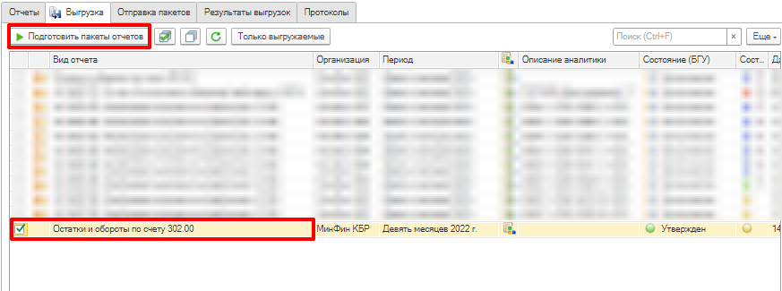
Рис. 12
Подтверждаем отправку.

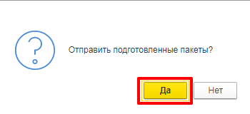

Рис. 13
В случае успешной выгрузки отчета в подсистему «Свод отчетов», вы получите аналогичный Протокол входного контроля.
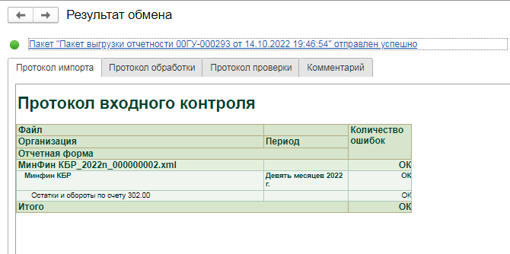
Рис. 14
При возникновении ошибки, необходимо раскрыть полный текст ошибки двойным щелчком мышки, например:
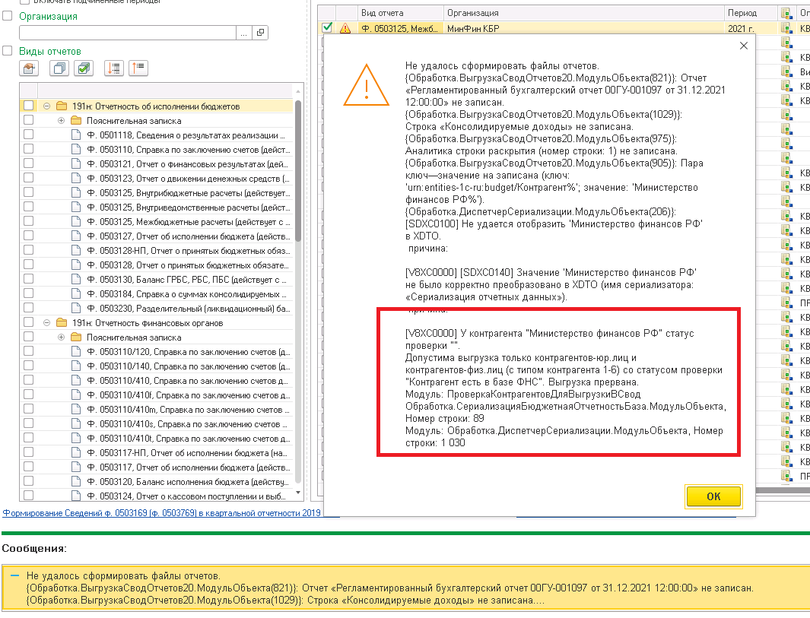
Рис. 15
В таком случае, советуем следовать инструкции по подготовке Справочника контрагентов для выгрузки отчетов в подсистему «Свод отчетов» (скачать инструкцию можно по ссылке - https://minfin.kbr.ru/upload/medialibrary/61c/8xoof7u5ysaw0yyejfgen0ycgu1d6xsv/Proverka-kontragentov-pered-otpravkoy-otchetov-v-1s-Svod.docx).
Если решение проблемы не было найдено, свяжитесь со специалистами Минфина КБР по номеру: 8(8662)42-08-66, доб. 124, 125.
Также вынесите обращение в СУО.
В случае, когда вы проверили контрагента согласно инструкции по подготовке Справочника контрагентов и выяснили, что контрагент прекратил свою деятельность, то в обращении выберите Тему: Не действует или изменен КПП, в Описании проблемы нужно указать ИНН контрагента, который прекратил деятельность, с просьбой присвоить контрагенту допустимый статус, для отправки отчета в подсистему «Свод отчетов»:
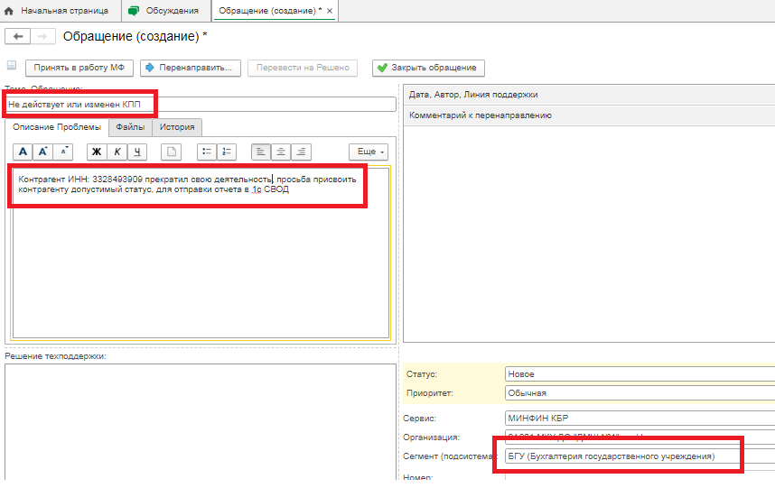
Рис. 16

https://minfin.kbr.ru/upload/medialibrary/61c/8xoof7u5ysaw0yyejfgen0ycgu1d6xsv/Proverka-kontragentov-pered-otpravkoy-otchetov-v-1s-Svod.docx

